本社機能のバックアップ体制に関する統計調査の
結果について
調査対象：東京都内に本社が所在する東証一部上場企業（1,192社） 有効回答数：185社（15.5％）

（結果要旨）

- ８割以上の企業が本社機能が喪失した場合に備えた計画等を作成
・このうち、ほぼ全ての企業が首都直下地震を想定
・半数以上の企業が風水害やパンデミック（感染症の大規模な流行）を想定

- バックアップ体制の構築を想定するエリアについて、大阪府内を選択した企業が最多
・選択した理由として最も多かったのが、すでに自社拠点（支店・支社、生産拠点等）があること
・次に、本社との同時被災リスクが小さい（本社との距離が遠い）こと

- 新型コロナウイルス感染症の拡大を受け、４社に１社が東京圏外におけるバックアップ拠点の構築等を予定・検討
・首都圏企業においてパンデミックに対応したバックアップ拠点の構築、拡充に向けた動きが広まりつつある

- 約４割の企業が、政府の代替拠点となる都市があらかじめ選定されていることが「望ましい」と回答
・企業がバックアップ体制の整備を進めるうえで、政府代替拠点の動きを望む声が多い
（政府業務継続計画（首都直下地震対策）では、東京圏外での政府代替拠点を検討するとしているものの、いまだ代替拠点となる都市は示されていない）

※ 調査結果の詳細は、次ページ以降をご覧ください。
調査概要

●調査目的：首都圏において大規模災害等により首都中枢機能が停止した場合、我が国全体が機能不全に陥る可能性があるという認識にたって、何らかの代替・補完機能を担う体制を整えていくこと（首都機能バックアップ）について検討を進めるための基礎資料を得ること
●調査期間：令和２年９月１日～９月30日
●調査方法：調査票の配布については郵送。回収についてはオンラインシステム、メールまたは郵送による。
●調査対象：東京都内に本社が所在する東証一部上場企業（1,192社）
●有効回答数：185社（15.5％）

回答企業の概要
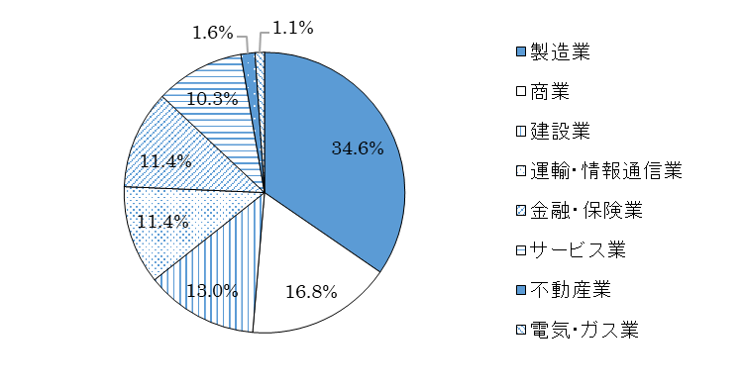

Ⅰ 災害等への対応計画等について

(１) BCP等の作成状況（１つだけ選択）
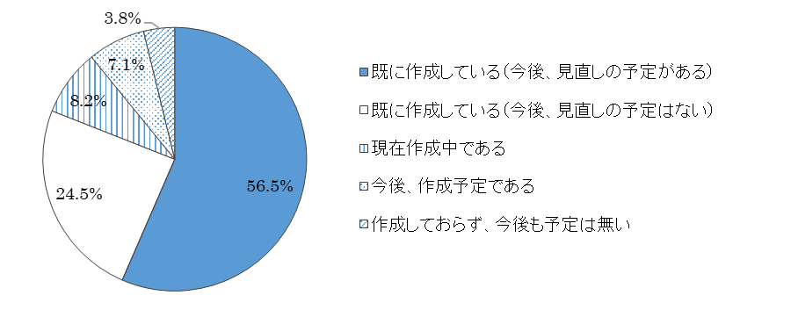
８割以上の企業が、本社機能が喪失した場合に備えた計画（BCPなど）等を既に作成済みと回答。また、「現在作成中である」、「今後、作成予定である」を含めると９割以上となり、ほとんどの企業がBCP等の作成に取組んでいる。さらに、作成済みの企業のうち、７割近くが今後、見直しの予定があるとしており、BCP等の強化に積極的に取組んでいる企業が多い。
（n＝184）

(２) BCP等で想定している危機事象（複数選択可）
BCP等で想定している危機事象として、ほぼ全ての企業が「首都直下地震」を選択した。また、半数以上の企業が「風水害（台風、洪水、高潮など）」や「パンデミック（SARSなどの感染症の大規模な流行）」についても危機事象として想定している。
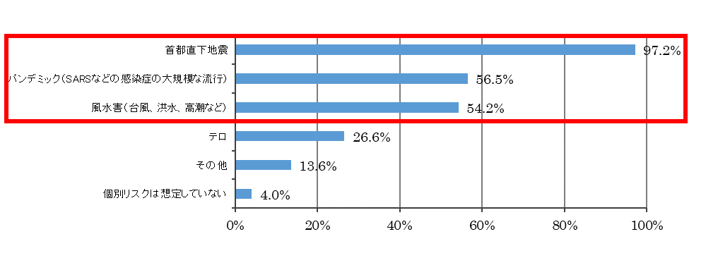
（n＝177）

Ⅱ 一時的なバックアップの想定について
(１) バックアップ体制の構築を想定するエリア（１つだけ選択）
「大阪府内」が最も多く、４割程度の企業が選択した。また、「東京都以外の関東圏」と「東京都内」を合わせた関東圏と、「大阪府内」と「大阪以外の関西圏」を合わせた関西圏は同数であった。これら二つの地域を合わせると全体の８割程度となり、多くの企業がいずれかの地域においてバックアップ体制の構築を検討している。一方、「海外」を選択した企業はなかった。
（n＝174）
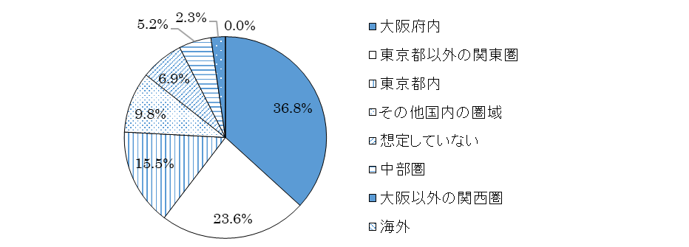

(２) 想定エリアの選択理由（複数選択可）
「自社拠点（支店・支社、生産拠点等）がある」が最も多く、８割を超える企業が選択。次いで４割以上の企業が、「本社との同時被災リスクが小さい（本社との距離が遠い）」を選択した。
（n＝162）
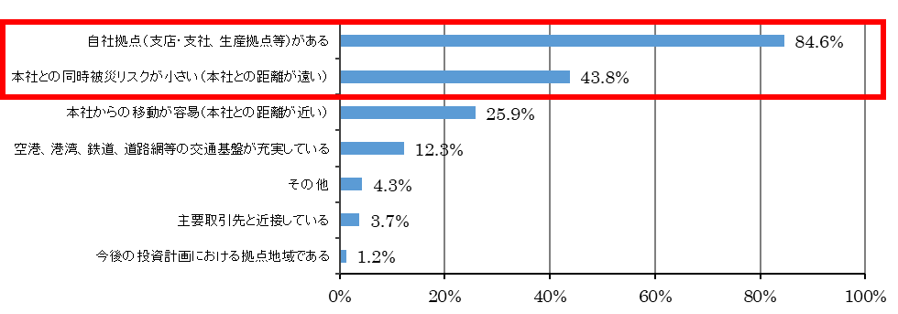

＜「大阪府内」をバックアップ体制の構築を想定するエリアに選択した企業＞
想定エリアの選択理由として９割近くの企業が、「自社拠点（支店・支社、生産拠点等）がある」を選択した。また、「本社との同時被災リスクが小さい（本社との距離が遠い）」を選択する企業も多く、７割を超えた。
（n＝64）
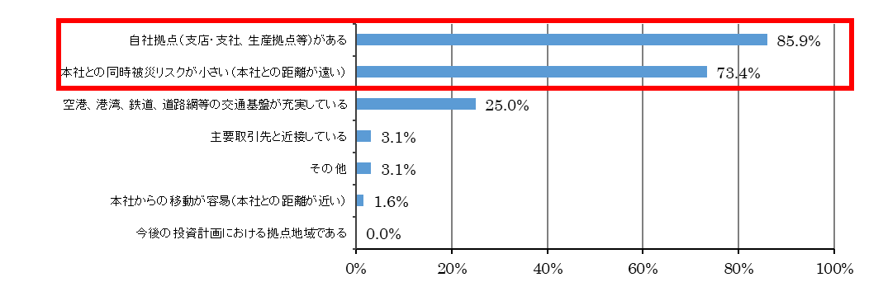

(３) バックアップをする本社機能（複数選択可）
９割近くの企業が「災害対策本部機能」を選択した。「意思決定機能」、「情報収集・情報発信（広報）機能」を選択した企業も多く、いずれも６割を超えた。
（n＝173）
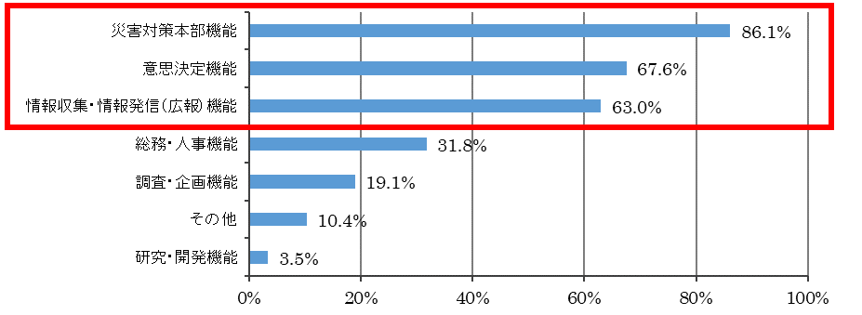

(４) バックアップ体制に移行する際の課題（複数選択可）
約７割の企業が「業務環境（オフィス、業務システム、国内外との連絡体制等）の構築」を課題として認識している。また、「社員やその家族の移動手段、移転先での宿泊施設等の確保」を課題と考えている企業も半数を超える。
（n＝172）
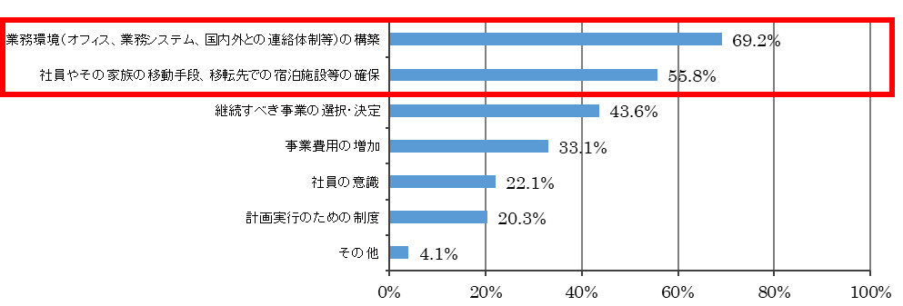

(５) バックアップ体制の整備に関する行政への要望の有無（１つだけ選択）
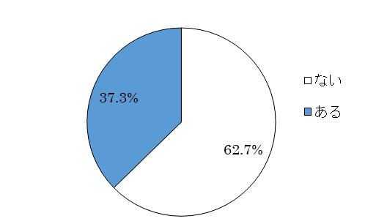
４割近くの企業が行政への要望が「ある」と回答した。
（n＝185）

(６) バックアップ体制の整備に関する行政への要望の内容（複数選択可）
６割以上の企業が「危機事象発生時の支援」を選択しており、多くの企業が行政に対してバックアップ先への移動手段や、バックアップ先での宿泊施設の確保などに関する要望を持っている。また、「情報面での支援」、「資金面での支援」を選択した企業もそれぞれ半数近くにのぼる。
（n＝69）
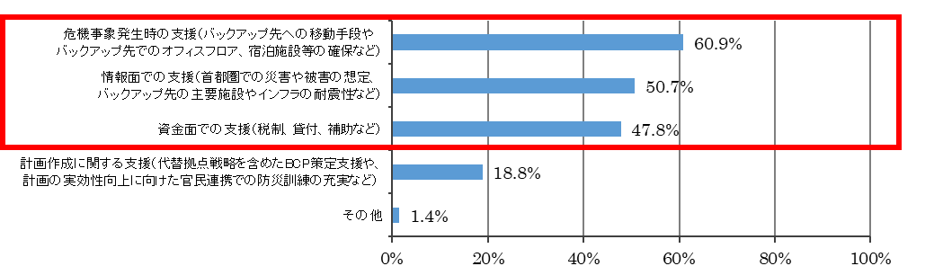

(７) 政府機関のバックアップ拠点の選定（１つだけ選択）
約４割の企業がバックアップ体制の整備を進めるうえで、政府があらかじめ代替拠点となる都市を選定していることが「望ましい」と回答しており、政府が代替拠点を選定することを望む企業が多くあることが確認された。
（n＝185）
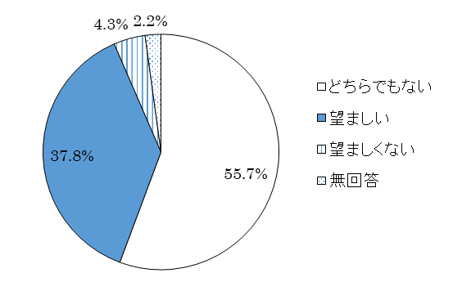

(８) 大阪・関西でのバックアップ体制に関する今後の予定（１つだけ選択）
半数以上の企業が既に大阪・関西にバックアップ体制や拠点があると回答した。また、そのうちの３社に１社を超える企業が、今後、大阪・関西での体制等を拡充したいと考えている。さらに、今後整備する予定、可能性がある企業をあわせると７割を超え、多くの企業が大阪・関西でのバックアップ体制の整備に前向きである。
（n＝184）
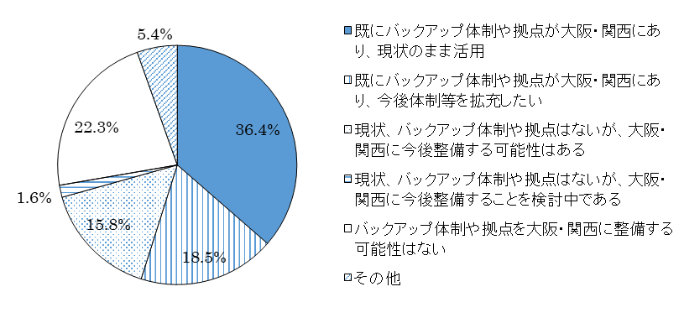

(９) 今後、大阪・関西でバックアップ体制の整備をする可能性がない理由（複数選択可）
バックアップ体制や拠点を大阪・関西に整備する可能性はないと考えている企業のうち、約６割が「既に国内の他の地域にバックアップ体制や拠点を整備済」を選択。次いで、「事業内容から考えて、首都圏以外の地域では継続が困難」を選択する企業が２割程度であった。
（n＝41）
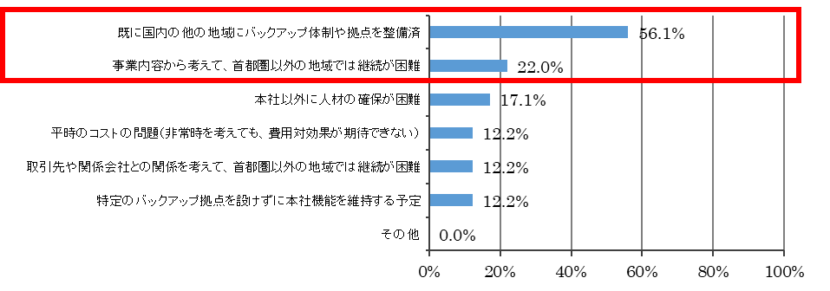

Ⅱ 新型コロナウイルスによる影響等ついて
(１) 東京一極集中のリスク面に対する意識変化の有無（１つだけ選択）
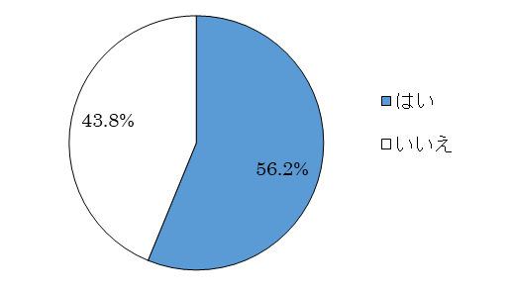
約６割の企業が「はい」と回答しており、新型コロナウイルス感染症の拡大を受け、東京一極集中のリスクに対する危機意識が高まっている。
（n＝185）

(２) 東京圏外におけるバックアップ拠点の構築、拡充の予定・検討の有無（１つだけ選択）
４社に１社の企業が、新型コロナウイルス感染症の拡大を受け、東京圏外で本社機能のバックアップ拠点の構築の予定等があるとしており、パンデミックに対応したバックアップ拠点の構築、拡充に向けた動きが広まりつつある。
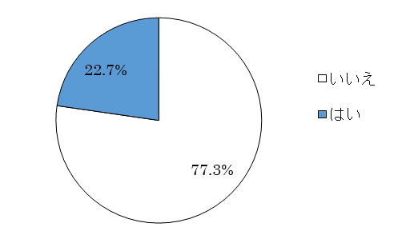
（n＝185）

